Муниципальное бюджетное дошкольное образовательное учреждение

детский сад комбинированного вида №7 «Сказка» посёлка Мостовского муниципального образования Мостовский район

Проект по экологическому воспитанию

«Земля наш дом – пусть чисто будет в нём »

для детей в подготовительной к школе группе

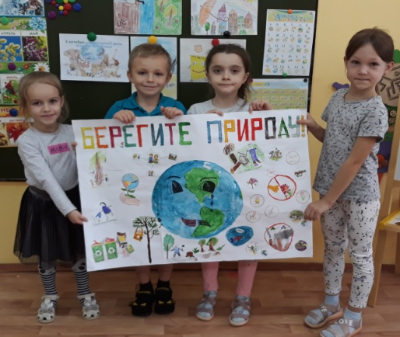

Разработала:

Гребер Н.А.

2021 год

**1 этап-**формулировка проблемы.

Дети, придя в детский сад после выходных стали рассказывать, как они провели выходные. Семен поделился с Андреем, как они с папой гуляли по лесу, разводили костер и пекли картошку. Другие дети, услышав этот разговор стали говорить, что нельзя жечь костры в лесу. На что Семен ответил, что папа залил костер водой из речки, что бы не было пожара, а банки и пакеты закапал. Дети стали спорить.

**Воспитатель:** Ребята, почему Вы думаете, что папа Семена поступил не правильно?

**Дети:** Загрязняется экология.

Модель трех вопросов

|  |  |  |
| --- | --- | --- |
| Что мы знаем об экологии? | Что хотим узнать об экологии? | Что нужно сделать, чтобы узнать об экологии? |
| -Нельзя на улице бросать мусор  **(Катя)**  -Нельзя жечь костры  **(Саша)**  -Заводы загрязняют водоемы отходами  **(Кирилл)**  -Нельзя рубить деревья  **(Хава)**  Нельзя рвать цветы, нужно ухаживать за ними  **(Василиса Х.)**  -Есть люди, которые борятся с загрязнением природы  **(Лиза)**  -Есть мусор, который лежит миллионы лет  **(Платон)**  -Животные погибают от мусора  **(Вика)** | -Как сберечь природу от мусора?  **(Ангелина)**  -Какой же вред приносят мусорные свалки?  **(Эмилия Ф.)**  Что можно сделать из мусорных отходов?  **(Лиза)**  -Все ли перегнивает в земле?  **(Даша Б.)**  -Свалка-это хорошо или плохо?  **(Тимур Ч.)**  -Зачем сортируем мусор?  **(Андрей О.)**  -Почему для батареек отдельная мусорка?  **(Назар)** | -Прочитать книги и журналы. **(Миша)**  -Спросить взрослых  **(Алена)**  -Посмотреть в интернете  **(Платон)**  -Посмотреть мультфильм  **(Кирилл)** |

**2 этап –** разработка совместного плана действий, заполнение карты проекта по схеме:

Тема: «Земля наш дом - пусть будет чисто в нем».

Задачи проекта:

**Воспитательные:**

Воспитывать у детей бережное отношение к природе; навыки экологически безопасного поведения в природе.

**Развивающие:**

**1.**Развивать познавательные и творческие способности детей, речь, умение грамматически правильно ее сформулировать. Активизировать словарный запас детей.

**2.** Развивать ценностное отношение к миру природы, продуктивную деятельность детей.

**Образовательные:**

1. Дать детям представления об опасности бытовых отходов в жизни человека и живых организмов.

2. Учить сравнивать, анализировать и делать выводы.

3. Расширить представление у детей об основных источниках загрязнения земли, воды, воздуха, его последствиях, мероприятиях по предотвращению загрязнения.

**«Детская цель» проекта:** Узнать, как защитить природу от бытовых отходов; и почему они опасны для человека и природы.

**Продукт проекта:** Стенгазета «Берегите природу», макет «Наша земля», выставка подделок «Дай мусору вторую жизнь», лэпбук «Экология», акция «Батарейки и неперерабатываемые отходы сдавайтесь!».

**Продолжительность проекта:** средней продолжительности.

**Вид проекта:** информационно-исследовательский.

**Возраст детей:** дети подготовительной к школе группы.

**3 этап**

**1.Организованная деятельность детей.**

**Познавательно - речевая деятельность:**

Беседы: «Помогите природе», «Как человек загрязняет природу?», Куда девается домашний мусор?, Как уменьшить мусорные свалки?.

Чтение художественной литературы: Рик Моррис«Тайны живой природы», сказка «Нет места мусору», стихи «История одной капли», С. Михалков «Прогулка», М. Крюков «Мусорная фантазия», «О загрязнении».

Отгадывание загадок. Рассматривание иллюстраций экологического содержания. Наблюдение за объектами живой и неживой природы.

Просмотр презентаций и мультфильмов:«Береги природу», «Сортировка мусора», «Батарейка».

**Познавательно-исследовательская деятельность:**

Экспериментальная деятельность: **«** Мусор в земле. Опыты с резиной, пластиком и стеклом.

**Художественно-эстетическая деятельность:**

Рисование:« Не загрязняйте природу», стенгазета.

Творческая мастерская: изготовление подделок из бросового материала «Вторая жизнь мусора», лэпбук «Экология"

Конструктивно-модельная деятельность: изготовление макета «Наша Земля».

**Социально-коммуникативная деятельность:**

Д.и «Сортируем мусор правильно», д.и «Кто где живет?», д.и. «Из чего сделан предмет?», Карточки «Основы экологии».

СюРи «Юный эколог», «Спасаем лес от мусора»

Развивающая игра «Что? Где? Когда?».

Игры: «Что я видел?», «Хорошо - плохо», «Что из чего?».

**Трудовая деятельность в природе:**

Трудовой экологический десант: «Чистая игровая площадка детского сада».

**Физкультурно-оздоровительная деятельность:**

П.и «Сокол и лиса», «Земля, Вода, Воздух», «Птицелов», «Раз, два, три, беги».

Игры с мячом: «Я знаю…», «Похоже-непохоже», «Что будет, если…?.

**Совместная деятельность детей и родителей:** акция «Батарейки и неперерабатываемые отходы сдавайтесь!», изготовление подделок «Дай вторую жизнь мусору».

**Обновление РППС:** карточки «Основы экологии», д. и «Сортируем мусор правильно», д. и «Кто где живет?», макет «Наша Земля».

**4 этап:**

**Презентация проекта:**

«Создание интеллектуальной карты»

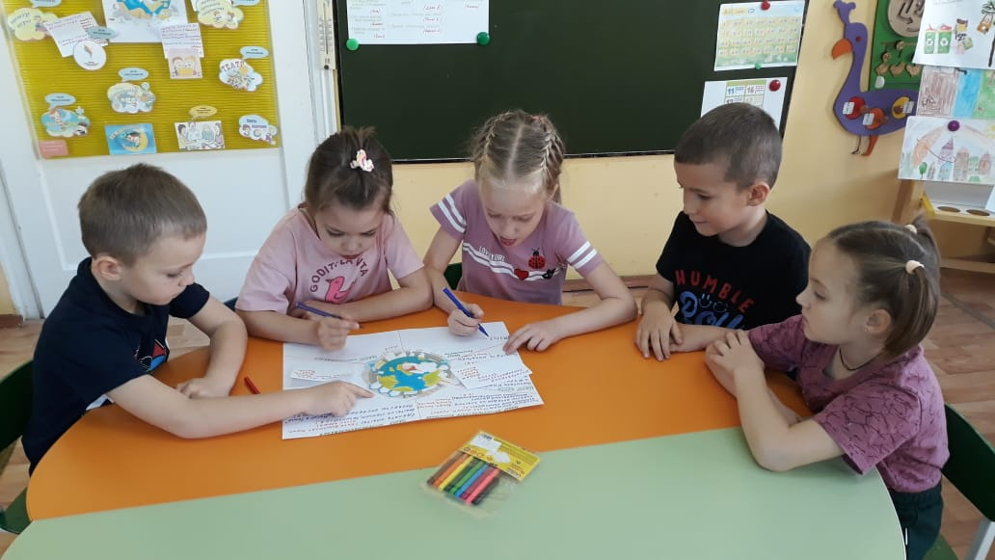 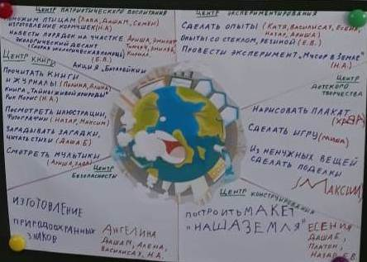

Просмотр видеороликов:

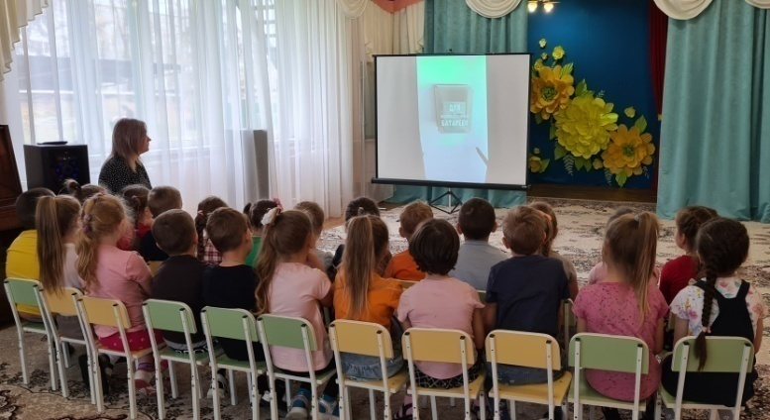 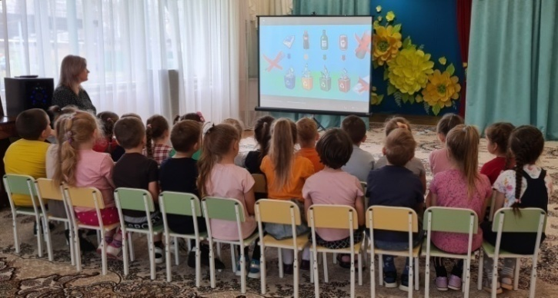

Стенгазета: «Берегите природу»

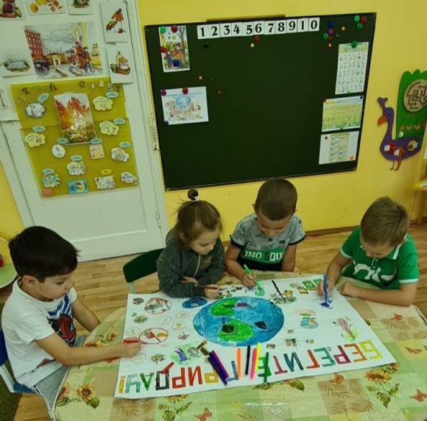 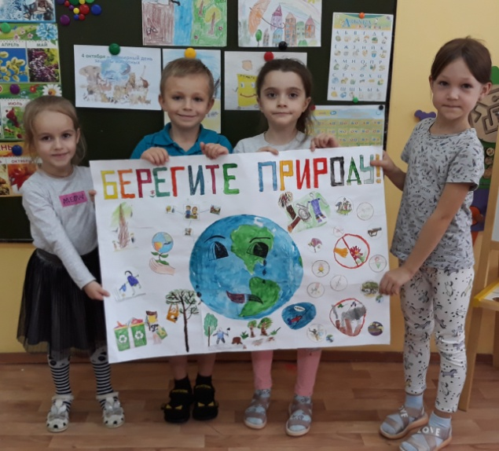

Эксперименты – опыты:

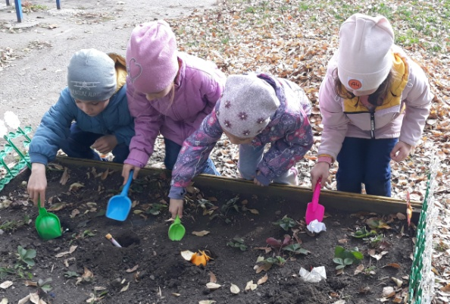 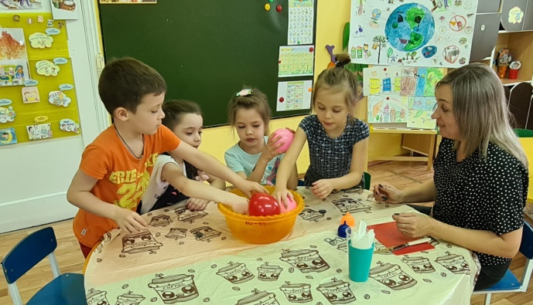

Дидактические игры:

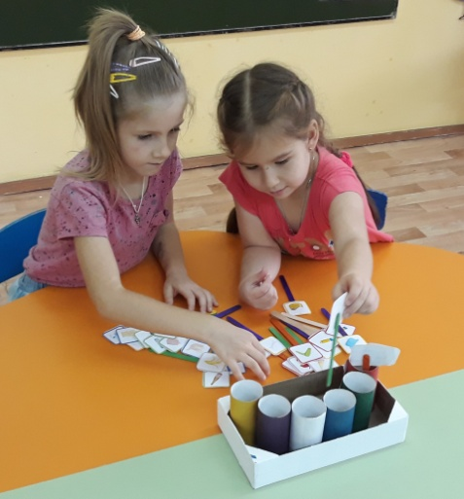 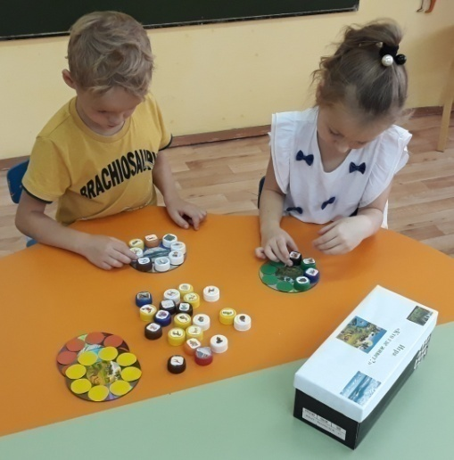

Макет: «Наша Земля»

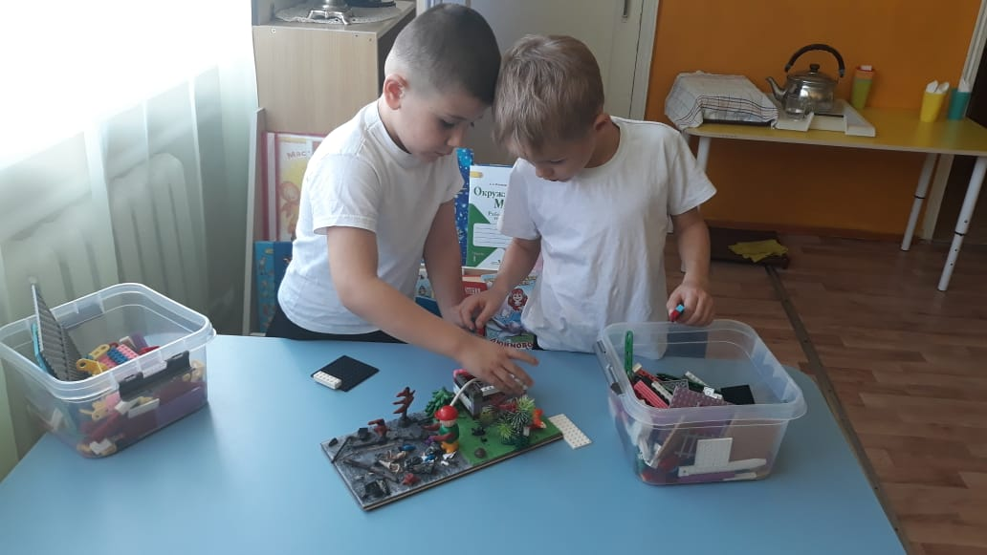

Изготовление карточек: «Основы экологии»

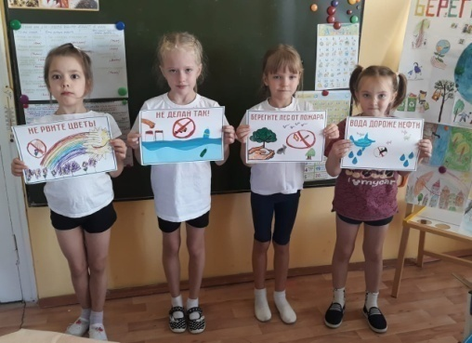 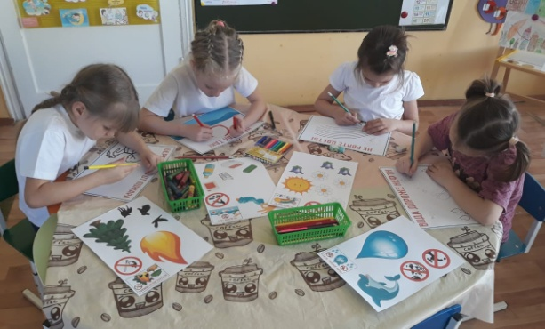

Подделки «Дай мусору - вторую жизнь»

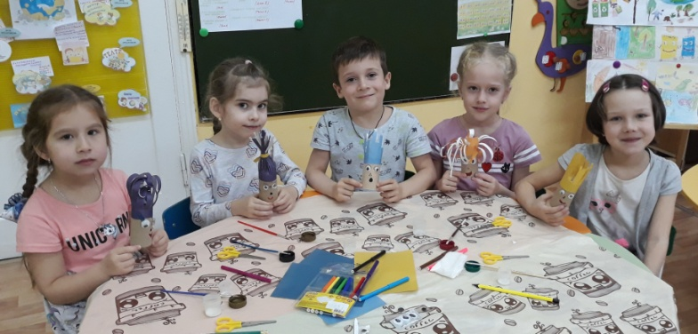 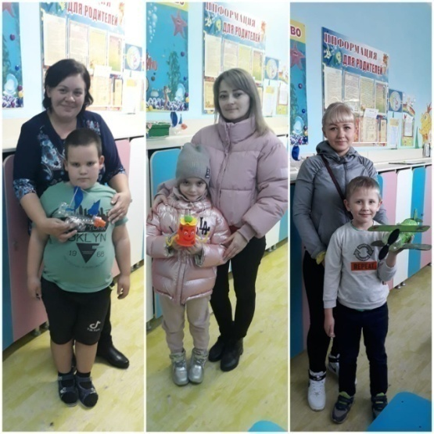

Трудовой экологический десант: «Чистая игровая площадка детского сада».

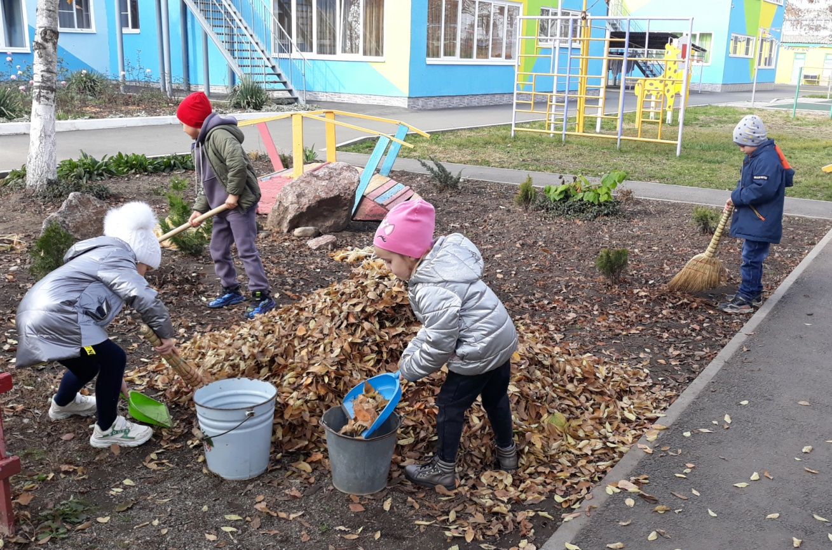

Акция «Батарейки и неперерабатываемые отходы сдавайтесь!»

